בוחן 7 – גרפים של מהירות בתלות בזמן טור A

נתון גרף של תלות מהירות הגוף בזמן.

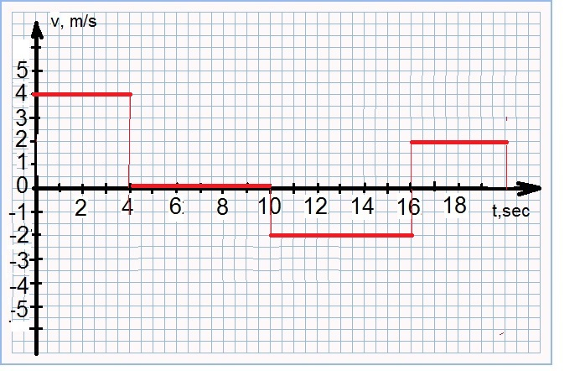

1. **השלם טבלה, בשביל כל קטע של תנועה רשום:**

מהירות התנוע V, כיוון התנועה

זמן התנוע t∆, העתק בקטע X∆ ,

|  |  |  |  |  |  |  |
| --- | --- | --- | --- | --- | --- | --- |
| קטע | *מצב תנועה או מנוחה* | | | מהירות V, m/s | זמן התנועה t∆, sec | העתק  X∆ ,m |
| *שמאלה* | *ימינה* | *מנוחה* |
| ו |  |  |  |  |  |  |
| וו |  |  |  |  |  |  |
| ווו |  |  |  |  |  |  |
| vו |  |  |  |  |  |  |

1. **חשב את מהירות הממוצאת של התנועה**

בוחן 7 – גרפים של מהירות בתלות בזמן טור B

נתון גרף של תלות מהירות הגוף בזמן.

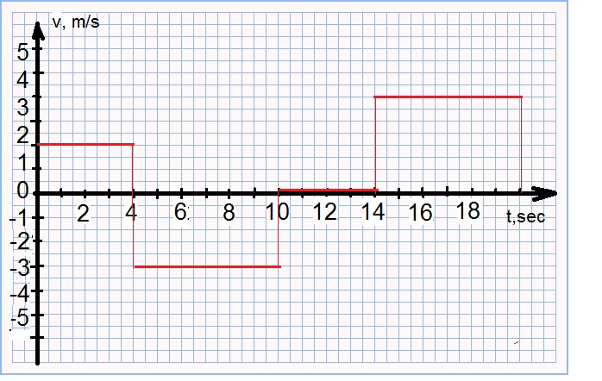

1. **השלם טבלה, בשביל כל קטע של תנועה רשום:**

מהירות התנוע V, כיוון התנועה

זמן התנוע t∆, העתק בקטע X∆ ,

|  |  |  |  |  |  |  |
| --- | --- | --- | --- | --- | --- | --- |
| קטע | *מצב תנועה או מנוחה* | | | מהירות V, m/s | זמן התנועה t∆, sec | העתק  X∆ ,m |
| *שמאלה* | *ימינה* | *מנוחה* |
| ו |  |  |  |  |  |  |
| וו |  |  |  |  |  |  |
| ווו |  |  |  |  |  |  |
| vו |  |  |  |  |  |  |

1. **חשב את מהירות הממוצאת של התנועה**

בוחן 7 – גרפים של מהירות בתלות בזמן טור C

נתון גרף של תלות מהירות הגוף בזמן.

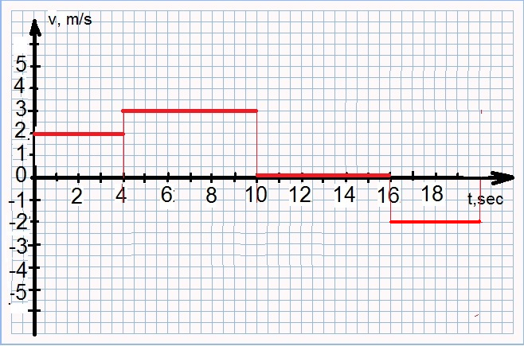

1. **השלם טבלה, בשביל כל קטע של תנועה רשום:**

מהירות התנוע V, כיוון התנועה

**זמן התנוע t∆, העתק בקטע X∆ ,**

|  |  |  |  |  |  |  |
| --- | --- | --- | --- | --- | --- | --- |
| קטע | *מצב תנועה או מנוחה* | | | מהירות V, m/s | זמן התנועה t∆, sec | העתק  X∆ ,m |
| *שמאלה* | *ימינה* | *מנוחה* |
| ו |  |  |  |  |  |  |
| וו |  |  |  |  |  |  |
| ווו |  |  |  |  |  |  |
| vו |  |  |  |  |  |  |

1. **חשב את מהירות הממוצאת של התנועה**